**«Шаг за шагом мы растем…»**

Некоторые родители шестилетних детей со стоном жалуются на то, что все еще вынуждены круглые сутки обслуживать своего маленького принца или принцессу. Другие гордятся тем, что их четырехлетний ребенок иногда часа на два остается один (что, конечно, непорядок). Третьи делятся впечатлениями о способностях своего ребенка 2-х летнего возраста ловко владеть своим телом.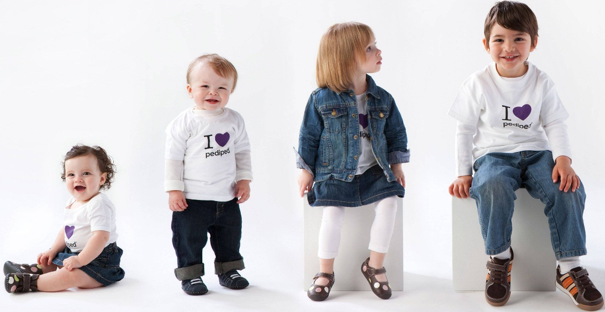

Как же сделать так, чтобы не занижать требования к своему ребенку, но в то же время не требовать от него слишком многого? Искусство состоит в том, чтобы идти в ногу с развитием ребенка, т.е. каждый раз заново выявлять, в чем он уже сделал маленький шаг вперед, приобрел какую-то новую способность, усовершенствовал какой-то навык. Не стараться искусственно удерживать его маленьким, подсознательно желая, чтобы он оставался ребеночком, которого хочется тискать. Но в тоже время и не относиться к нему как маленькому взрослому. Проявляя чуткость, надо действовать сообразно обстоятельствам (не перебарщивая) хвалить ребенка, с самого начала позволять ему делать самому все, что может. Не делать это вместо него потому, что некогда ждать или нет терпения. Внушать ему уверенность, что вы доверяете ему и его умению (и постепенно повышать планку). Предлагаемая ниже таблица развития поможет вам ориентироваться в способностях вашего ребенка в соответствующем возрасте. Однако, указываемый в ней возраст тоже только ориентир (означающий, что большинство детей данного возраста это уже умеют делать), поскольку у каждого человека свой собственный темп развития.

|  |  |  |  |  |  |  |
| --- | --- | --- | --- | --- | --- | --- |
| **Возраст** | **Социальное**  **поведение** | **Самостоятельность** | **Ответственность** | **Умение делать**  **выбор** | **Терпение и**  **выдержка** | **Моторика**  **грубая: контроль**  **за телом;**  **мелкая: ловкость** |
| **2 года** | - Утешает  других детей (предлагает соску,  игрушку);  - по просьбе  на  время  обменивается игрушками  (дает свою,  если  получает  взамен  другую). | - Сам  раздевается;  - Сам надевает  простые  предметы  одежды  (кофточка,  штанишки на  резинке);  - Сам ест  ложкой  крупные  кусочки предварительно размельчить). | - Убирает  кое-какие вещи (бросает кубики в ящик, ставит на полку машинки);  - Помогает по  дому.  распаковывает покупки,  вынимает белье  из стиральной машины. | -Хочет он на  завтрак  Кукурузные  хлопья или лучше кашу;  - Идти в магазин «ножками» или  везти  его в коляске;  - Играть с машинками или  кубиками. | - В магазине распаковывает лакомство  только после  того, как оно оплачено;  - Терпеливо  ждет, пока не закончится приготовление пищи;  - За едой спокойно дожидается десерта. | **Грубая:**  - взбирается  на горку и  скатывается;  - пятится  дом;  - бьет по  мячу не  падая при  этом.  **Тонкая:**  - держит  карандаш  и выводит  каракули;  - открывает  застежку-  молнию. |
| **Возраст** | **Социальное**  **поведение** | **Самостоятельность** | **Ответственность** | **Умение делать**  **выбор** | **Терпение и**  **выдержка** | **Моторика**  **грубая: контроль**  **за телом;**  **мелкая: ловкость** |
| **3 года** | - Сам  устанавливает контакт с  детьми;  - признает собственность других,  возвращает  чужие  игрушки;  - Понимает  свой  день  рождения,  что  Он (ребенок)  находится в  центре  внимания | - Чистит зубы;  - Расчесывает сои волосы;  - Ориентируется на земельном участке:  сам идет в сад, к песочнице;  - Сам наливает  себе напиток. | - Убирает свою тарелку, свой  стакан;  - Поливает  цветы в  квартире из маленькой  лейки;  - Сам приносит тряпку и  вытирает  пролитое. | -Когда ему надо в  туалет;  - Когда ему тепло, когда, например,  он хочет снять  куртку;  - Играть вместе с другими детьми  или лучше одному. | - Остается за столом  пока все не закончат есть;  - Ест только после того, например, как папа придет с работы;  - В разговоре  старается сдержать себя  и дать  возможность  высказаться другим. | **Грубая:**  - качается на  качелях;  - держит равновесие;  - катается  на 3-х  колесном велосипеде  **Тонкая:**  - нанизывает бусы;  - рисует круглые формы;  - сгибает бумагу. |
| **Возраст** | **Социальное**  **поведение** | **Самостоятельность** | **Ответственность** | **Умение делать**  **выбор** | **Терпение и**  **выдержка** | **Моторика**  **грубая: контроль**  **за телом;**  **мелкая: ловкость** |
| **4 года** | - Сам разрешает мелкие  конфликты (например,  кому можно  участвовать в игре);  - Делится,  уступает  кое-что другим детям;  - считается с  Другими  людьми (например,  не бегает с  криками по  общему коридору). | - Ходит в туалет, самостоятельно вытирает попку;  - Снимает  телефонную  трубку, называет  свое имя;  - Моет и вытирает  руки без участия и контроля взрослого. | - Помогает накрывать на  Стол;  - Помогает в  магазине  (снимает  продукты с  полки и кладет  в тележку);  - Кладет свое грязное белье в корзину;  - Говорит, где  будет играть во дворе. | - Выходить для  игры во двор или лучше остаться  дома;  - Что надо надеть (после предварительной информации о погоде);  - Пойти в кино  или лучше в кукольный театр. | -Не мешает маме говорить по телефону;  - Отказывается  от  собственных желаний, например, в магазине спокойно переносит то,  что ему ничего  не купили;  - Минимум полчаса может играть один. | **Грубая:**  - держит равновесие;  - катается на роликовых коньках.  **Тонкая:**  - режет  фрукты  тупым  ножом;  - умеет обращаться с ножницами  - застегивает/  расстёгивает пуговицы. |
| **Возраст** | **Социальное**  **поведение** | **Самостоятельность** | **Ответственность** | **Умение делать**  **выбор** | **Терпение и**  **выдержка** | **Моторика**  **грубая: контроль**  **за телом;**  **мелкая: ловкость** |
| **5 лет** | - Использует аргументы,  отстаивая пред другими сою  точку зрения;  - сам улаживает более или менее важные  конфликты с  другими детьми (например,  пропала  одолженная  игрушка – что делать?). | - Сам полностью одевается;  - Умеет  пользоваться  сотовым  телефоном;  магнитофоном,  музыкальным  центром,  телевизором,  выполнять элементарные  действия на  компьютере;  - при покупке  одежды сам делает выбор (преимущественно  девочки). | - Выносит  мусор;  - С огромным удовольствием кормит домашних животных;  - Частично сам наводит  порядок в  детской комнате. | - Остаться ли переночевать у  друга;  - Какую телевизионную передачу он хочет смотреть (после предварительного отбора  родителями);  - Заняться ли  спортом или лучше музыкой. | - Становится в очередь;  - Может ждать  2-3 мес. обещанного подарка  подарка ко  дню рождения;  -Спокойно относится к  тому, что  другие дети умеют делать  что-нибудь лучше. | **Грубая:**  - катается на роликах, велосипеде.  **Тонкая:**  - завязывает шнурки на ботинках;  - сам  смазывает  кожу кремом;  - точит карандаши. |
| **Возраст** | **Социальное**  **поведение** | **Самостоятельность** | **Ответственность** | **Умение делать**  **выбор** | **Терпение и**  **выдержка** | **Моторика**  **грубая: контроль**  **за телом;**  **мелкая: ловкость** |
| **6 лет** | -Довольно  быстро осваивается в относительно большой группе (например, школьников);  - Может поступиться собственными желаниями ради всей группы. | - Днем может на  час-другой  оставаться дома один;  - Знает дорогу  домой от сада;  - Ориентируется в непривычном окружении. | - Каждый день вынимает почту из ящика;  - Соблюдает  уговор  (например,  в какое время вернуться  домой);  - Содержит в  чистоте свое велосипед;  - Сам делает  себе бутерброд. | - Что делать на выходные  (поехать к  бабушке или  пойти поплавать);  - Как долго  оставаться после обеда у друга;  - с кем из друзей  он хочет сидеть за  столом в детском  саду. | - Переносит то, что родители  иногда не  могут сдержать обещание;  - Способен переносить критику (не начинает сразу  же злиться  или плакать). | **Грубая:**  - плавает  (под присмотром);  - может длительное  время сидеть  смирно.  **Тонкая:**  - способен  рисовать толстые и тонкие линии  и круги;  - играет н каком-нибудь  инструменте. |

|  |  |  |  |  |  |  |
| --- | --- | --- | --- | --- | --- | --- |
| **Возраст** | **Социальное**  **поведение** | **Самостоятельность** | **Ответственность** | **Умение делать**  **выбор** | **Терпение и**  **выдержка** | **Моторика**  **грубая: контроль**  **за телом;**  **мелкая: ловкость** |
| **7 лет** | - В коллективе терпим по отношению к  более слабым;  - Входит в  положение  других (в том  числе  неудачников);  - отстаивает справедливость. | - Сам совершает маленькие  покупки;  Укладывает  школьный ранец, рюкзак, собирает принадлежности  для  дополнительных занятий (форма, тетрадки, ноты  и др.);  - Сам вспоминает  о забытом (звонит другу и  спрашивает о домашнем задании) | - Убирает за  собой в ванной;  - Выгуливает собаку  (зависит от породы собаки  и уличного движения);  - Поддерживает порядок в  детской комнате. | - Что ему делать  со своими  карманными  деньгами;  - Куда поехать в отпуск после предварительного выбора родителями);  - Заниматься ли в какой-либо секции | - Выполняет то, что должен (домашние задания)  прежде чем  пойти гулять;  - На занятиях /  уроке  не перебивает  других, ждет, когда его  спросят. | **Грубая:**  - может  участвовать  в командных  спортивных  играх  (соблюдая правила) .  **Тонкая:** раскрашивает картинки не  выходя за  края;  - при письме  выдерживает  ровные  строчки. |